空间交叉验证揭示叶相机器学习在古气候重建中的基本局限与化石迁移潜力
Spatial cross-validation reveals fundamental limits and fossil transfer potential of leaf-physiognomy machine learning for paleoclimate reconstruction

摘要
叶相性状自20世纪初即被用于陆地古气候重建，近年来机器学习（ML）方法的引入更是宣称对多个气候变量具有高预测精度。然而，对随机k折交叉验证的依赖——忽视了空间自相关性——可能导致在化石迁移场景下对模型性能的严重高估。本研究利用包含393个现代木本双子叶植物站点和71个化石植物群的全球分布数据集，重新审视了31个叶相性状对七个气候变量（年均温MAT、最热月均温WMMT、最冷月均温CMMT、生长季长度GROWSEAS、相对湿度RH、比湿SH、湿焓ENTHAL）的预测能力。在基于空间网格分组的GroupKFold交叉验证下，四种集成学习器（随机森林RF、XGBoost、梯度提升树GBDT、支持向量回归SVR）和四种统计基线模型（普通最小二乘线性回归、岭回归、弹性网络、偏最小二乘回归PLS）在一个防泄漏的两阶段架构中接受评估：第一阶段由性状预测温度变量，第二阶段由性状结合第一阶段产生的袋外温度估计预测水分–能量变量。逐洲留出法（LOCO）验证和以CLAMP参考值为目标的化石迁移检验测试其地理泛化能力。研究发现，空间交叉验证相比随机折估计大幅降低了模型表观性能：最佳空间CV R²对MAT仅为0.38（随机森林），而对WMMT、CMMT和RH则为负值，表明仅凭叶相性状对这些变量携带的跨区域气候信号极为有限。两阶段架构在空间CV下对水分变量并无改善——物理动机的级联机制未能经受住严格的地理划分检验。线性基线模型在统计上与集成ML不相上下：MAT的最佳模型（岭回归R² = 0.32）与随机森林仅差一个标准差。尽管如此，以CLAMP为目标的化石迁移检验对MAT、CMMT、生长季、SH和ENTHAL分别给出了0.65、0.82、0.73、0.39和0.68的R²，但该验证受亚洲植物群（占71个化石点中的65个）主导，从而夸大了在现代空间采样密集区域的迁移成功程度。我们的结果表明，空间交叉验证应成为叶相古气候模型诚实评估的强制性标准，而这些模型的真实地理泛化能力可能比此前报道的窄得多。
关键词：叶相学；古气候重建；空间交叉验证；机器学习；集成方法；CLAMP；Climate of the Past

1 引言
叶片形态与气候之间的关系是陆地古气候科学中最古老的定量方法之一。自Bailey和Sinnott（1916）的先驱性工作——他们发现全缘木本双子叶植物物种比例与年均温相关——以来，叶相性状（包括齿型、叶面积级、叶尖和叶基形态、长宽比以及整体叶形）已被校准到现代气候观测中以重建过去的陆地气候条件（Wolfe, 1971, 1979; Wilf, 1997）。气候-叶片分析多元程序（CLAMP; Wolfe, 1993）使用典范对应分析正式确立了这一方法，至今仍是应用最广泛的叶相古气候推断方法。
近年来，将机器学习（ML）方法应用于叶相数据的热潮兴起，其驱动力来源于一个期望——非线性集成模型可能捕捉到线性方法所无法企及的复杂性状–气候关系（Peppe et al., 2011; Spicer et al., 2020; Lowe et al., 2024）。一些研究报告了在常规交叉验证下关键温度变量的R²值超过0.8，且基于物理动机的多阶段架构——在该架构中，温度预测结果被送入下游的水分或能量平衡估计——被提出用于在物理关联的气候变量之间传递信息。然而，这些验证框架通常没有考虑训练数据的空间结构，因而留下了一个悬而未决的问题：所报告的精度到底反映的是真实的跨区域预测能力，还是区域内部的插值能力。
然而，一个根本性的担忧未得到足够重视：标准的随机k折交叉验证忽视了地理训练数据中固有的空间自相关性。现代叶相校准站点并非来自全球分布的独立抽样——它们聚集在采样密集的区域（如东亚、中美洲和大洋洲），而非洲和欧洲的采样则较为稀疏。当训练集和测试集来自同一地理集群时，模型性能反映的是区域内插值，而非跨区域泛化——后者正是化石迁移实际所需的能力（Roberts et al., 2017; Meyer et al., 2019; Ploton et al., 2020）。这种数据泄漏对于古气候应用尤为严重，因为目标化石站点可能在空间和时间上都远离任何现代训练数据。
本文对叶相气候预测进行了严格的空间交叉验证检验。利用包含393个现代木本双子叶植物站点及31个叶相性状比例的全球校准数据集，我们在以下框架下评估了四种集成学习器和四种统计基线模型：(1) 基于网格的空间GroupKFold，站点按地理网格块划分；(2) 逐洲留出法（LOCO）验证，将整片大陆的所有站点作为留出测试集；(3) 以CLAMP计算参考值为目标的71个化石植物群的迁移检验。我们实现了防泄漏的两阶段架构，其中第一阶段仅从性状预测温度变量，第二阶段以性状结合第一阶段产生的袋外温度估计预测水分–能量变量——确保无任何化石站点信息泄漏至训练信号中。我们的结果揭示了一幅与随机折估计截然不同的图景：在诚实空间验证下，集成ML相对于线性基线仅提供微弱增益，两阶段架构未带来任何收益，若干气候变量在尊重地理结构的前提下从叶相性状中基本不可预测。

2 数据与方法

2.1 现代校准数据集
现代校准数据集包含393个木本双子叶被子植物站点，横跨五大洲（亚洲：158个站点；美洲：143个；大洋洲：53个；欧洲：25个；非洲：14个）。每个站点记录31个叶相性状的组成比例（每个性状类别内部总和为1），遵循CLAMP协议（Wolfe, 1993; Yang et al., 2015）。性状涵盖六个形态类别：齿型（7个比例：浅裂叶、无齿、齿规则、齿密集、齿钝圆、齿尖锐、齿复合）、叶面积级（9个比例：小叶至中叶3）、叶尖形态（4个比例：微缺、钝圆、尖锐、渐尖）、叶基形态（3个比例：心形、钝圆、尖锐）、长宽比（5个比例：<1:1至>4:1）以及总体叶形（3个比例：倒卵形、椭圆形、卵形）。七个目标变量的关联气候数据——年均温MAT、最热月均温WMMT、最冷月均温CMMT、生长季长度GROWSEAS、相对湿度RH、比湿SH和湿焓ENTHAL——从WorldClim 2全球网格气候数据集（Fick and Hijmans, 2017）中各站点地理坐标处提取。

2.2 化石植物群
化石数据集包含71个叶相植物群，时间跨度从白垩纪至第四纪，主要分布于亚洲（65个植物群：青藏高原、云南、印度东北部、缅甸、越南、广西、广东），另有四个欧洲植物群（西班牙、波兰）和一个北美植物群（科罗拉多州Florissant）。CLAMP计算的气候值作为化石迁移验证的参考目标。我们注意到，CLAMP参考值并非独立观测值，而是模型推导的估计值；同时，化石参考值仅适用于CLAMP能够解析的变量和植物群。化石集合以亚洲为主导（占92%），这是现有数据的固有局限，但在解读化石迁移性能时必须予以考虑。

2.3 空间交叉验证框架
为防止地理数据泄漏，我们构建了空间交叉验证折：将全球按经纬度百分位划分为二维网格块（5个纬度带 × 4个经度带，产生不超过20个空间块）。每个站点被分配至唯一的块中，以GroupKFold（以空间块为分组变量）确保同一地理块内的所有站点在每个折中全部分配至训练集或全部分配至测试集，从而防止块内任何空间自相关抬高验证指标。我们使用10折GroupKFold（受限于有效块数），并报告各折的R²和RMSE的均值与标准差。

2.4 两阶段预测架构
遵循从温度到水分–能量变量的物理级联逻辑，我们实现了一个两阶段架构：第一阶段由31个性状比例单独预测四个温度变量（MAT、WMMT、CMMT、GROWSEAS），生成全部393个现代站点的袋外（OOF）预测值。第二阶段由增强的特征集（31个性状 + 4个第一阶段OOF温度预测）预测三个水分–能量变量（RH、SH、ENTHAL）。至关重要的是，OOF预测值是在不同空间折上训练的模型生成的，保证无任何目标站点温度信息泄漏至第二阶段的训练数据中。我们还训练了一个仅使用性状的消融模型（31个性状 → 水分变量，不添加温度增强特征），以量化两阶段设计的贡献。

2.5 模型与基线
我们评估了四种集成学习器：随机森林（RF；n_estimators=500, max_depth=12, min_samples_leaf=3）、XGBoost（n_estimators=300, max_depth=5, learning_rate=0.03）、梯度提升树（GBDT；n_estimators=300, max_depth=4, learning_rate=0.03）以及支持向量回归（SVR；RBF核, C=10.0）。超参数通过更强的正则化（限制树深度、增加每叶最小样本数）针对空间泛化进行了优化，而非通过对随机折CV进行网格搜索（后者本身也易受空间泄漏影响）。四种统计基线模型包括：普通最小二乘线性回归、带交叉验证alpha的岭回归、带交叉验证L1比率和alpha的弹性网络，以及偏最小二乘回归（PLS；n_components=4）。所有模型均在相同的空间折上训练。对于基于树的模型，我们省略了分位数变换预处理，因为组成性状数据（比例值限定在[0,1]范围内）在树分裂下是单调不变的。

2.6 逐洲留出法（LOCO）验证
为评估跨大陆泛化能力，我们使用随机森林对所有七个目标进行了LOCO验证。对每个大洲（亚洲、美洲、大洋洲、欧洲、非洲），将该洲所有站点留出作为测试集，模型在其余大洲上训练。这为模型对位于现代训练数据稀疏或缺失的大洲上的化石站点进行气候预测的能力，提供了一个现实的上限估计。

2.7 化石迁移评估
最终模型使用优化后的超参数在全部393个现代站点上训练，并在71个化石植物群上进行评估。对温度变量，将在所有现代数据上训练的第一阶段RF模型直接应用于化石性状。对水分–能量变量，在现代站点上训练第二阶段RF模型，使用性状 + 第一阶段OOF温度预测值作为特征，然后应用于增强后的化石性状（化石性状 + 第一阶段化石温度预测值）。性能以R²、RMSE和相对CLAMP参考值的平均偏差报告。由于CLAMP目标值本身是模型推导而非仪器观测值，我们不对化石迁移指标进行统计检验。

3 结果

3.1 性状–气候相关性
31个叶相性状与七个气候变量之间的Spearman秩相关揭示了结构化但整体中等程度的关联（图1）。最强的单性状相关出现于全缘叶比例（No Teeth）与MAT之间（ρ = 0.52, p < 0.001），这与经典的叶缘分析一致；以及中叶面积等级与暖湿气候之间（Mesophyll 3 vs SH: ρ = 0.48, p < 0.001）。齿型性状展示了最广泛的气候相关性，尤其与温度变量；而叶形性状（倒卵形、椭圆形、卵形）整体呈现最弱的气候关联。该相关性结构支持已确立的解释：叶形态在393个站点的样本中携带可检测但含噪声的气候信号。
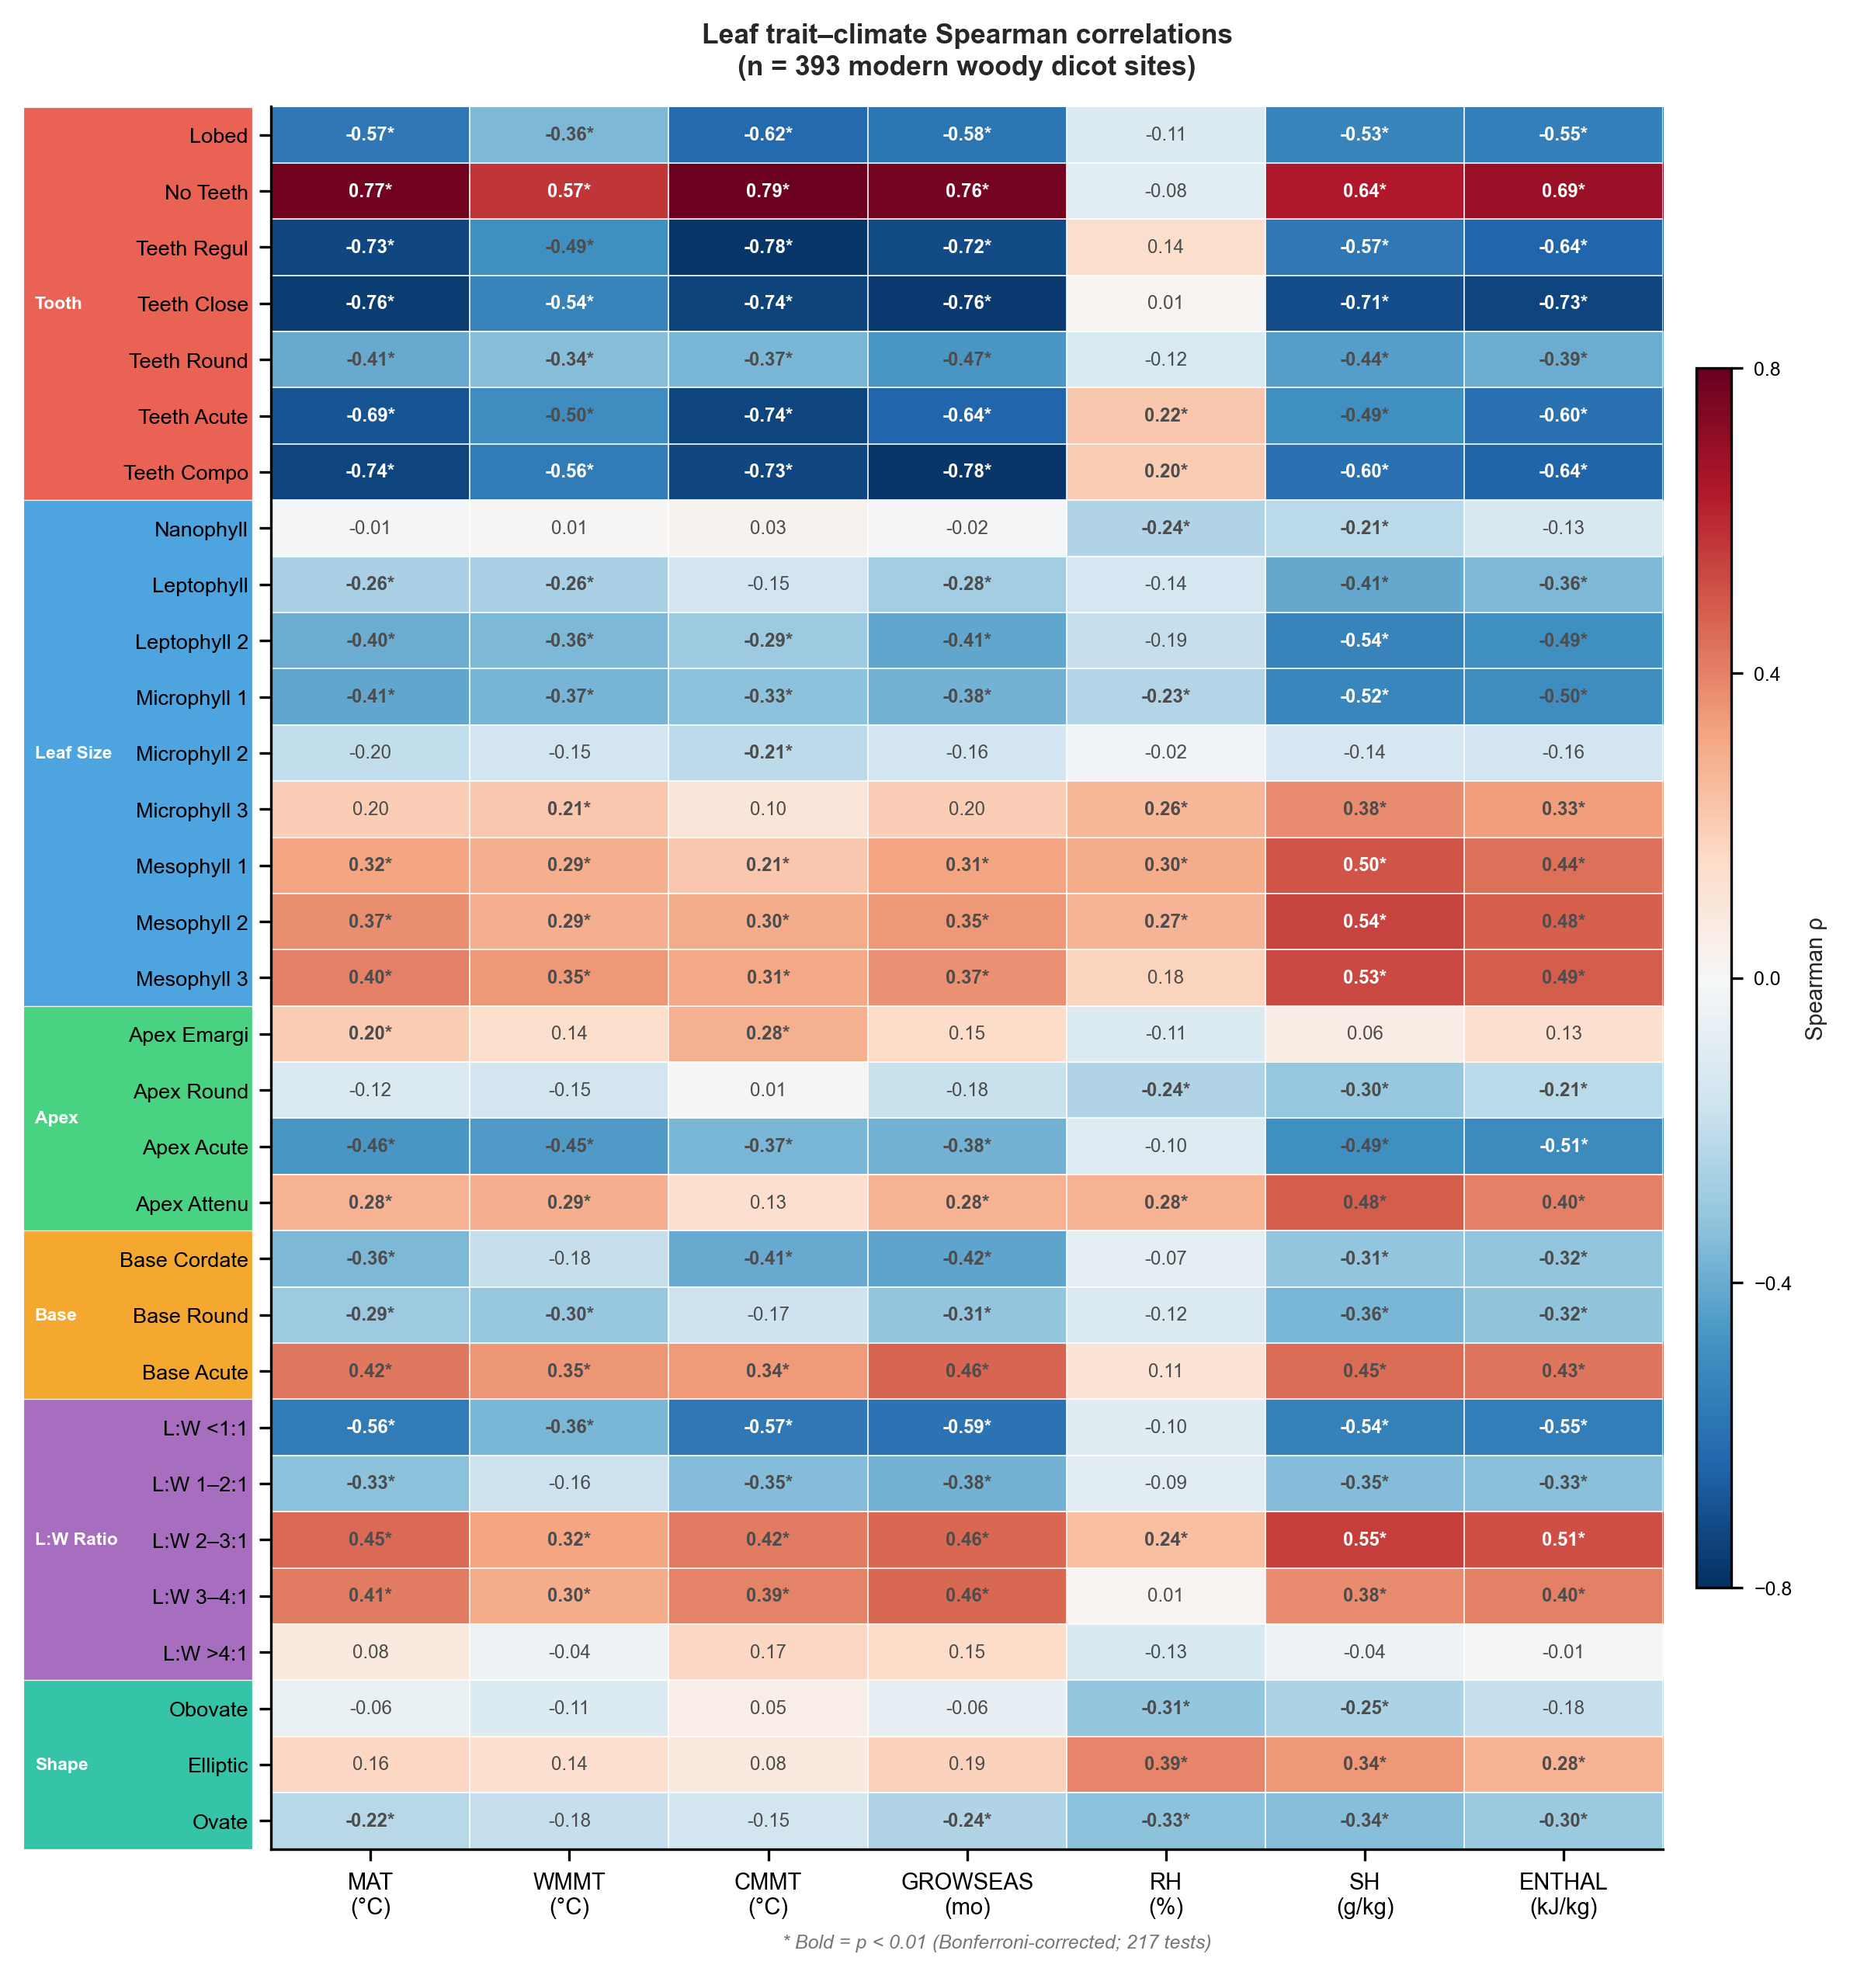
图1: 393个现代木本双子叶植物站点中31个叶相性状与7个气候变量之间的Spearman秩相关。性状类别以彩色侧条标示：齿型（红色）、叶面积级（蓝色）、叶尖形态（绿色）、叶基形态（橙色）、长宽比（紫色）、总体叶形（青色）。粗体数字加星号表示经Bonferroni校正后p < 0.01。

3.2 空间交叉验证性能
在基于空间块的交叉验证下，所有模型的性能均大幅低于随机k折估计所能得到的水平（图2；表1）。随机森林对MAT达到空间CV R² = 0.383 ± 0.438（RMSE = 3.82°C），而最佳基线模型（线性回归）达到R² = 0.343。对其余目标变量，空间CV下的性能从较差到负值不等：WMMT R² = −0.321（最佳基线弹性网络：−0.284），CMMT R² = −0.013（最佳基线PLS：−0.238），GROWSEAS R² = 0.099（最佳基线线性回归：0.138）。对水分–能量变量，空间CV R²分别为RH = −0.331、SH = 0.136和ENTHAL = 0.299。这些结果揭示了一个显著的规律：四种线性基线方法在统计上与集成学习器对大多数目标变量不可区分，且在若干情况下（GROWSEAS、ENTHAL），最佳基线模型优于或等于最佳ML模型。
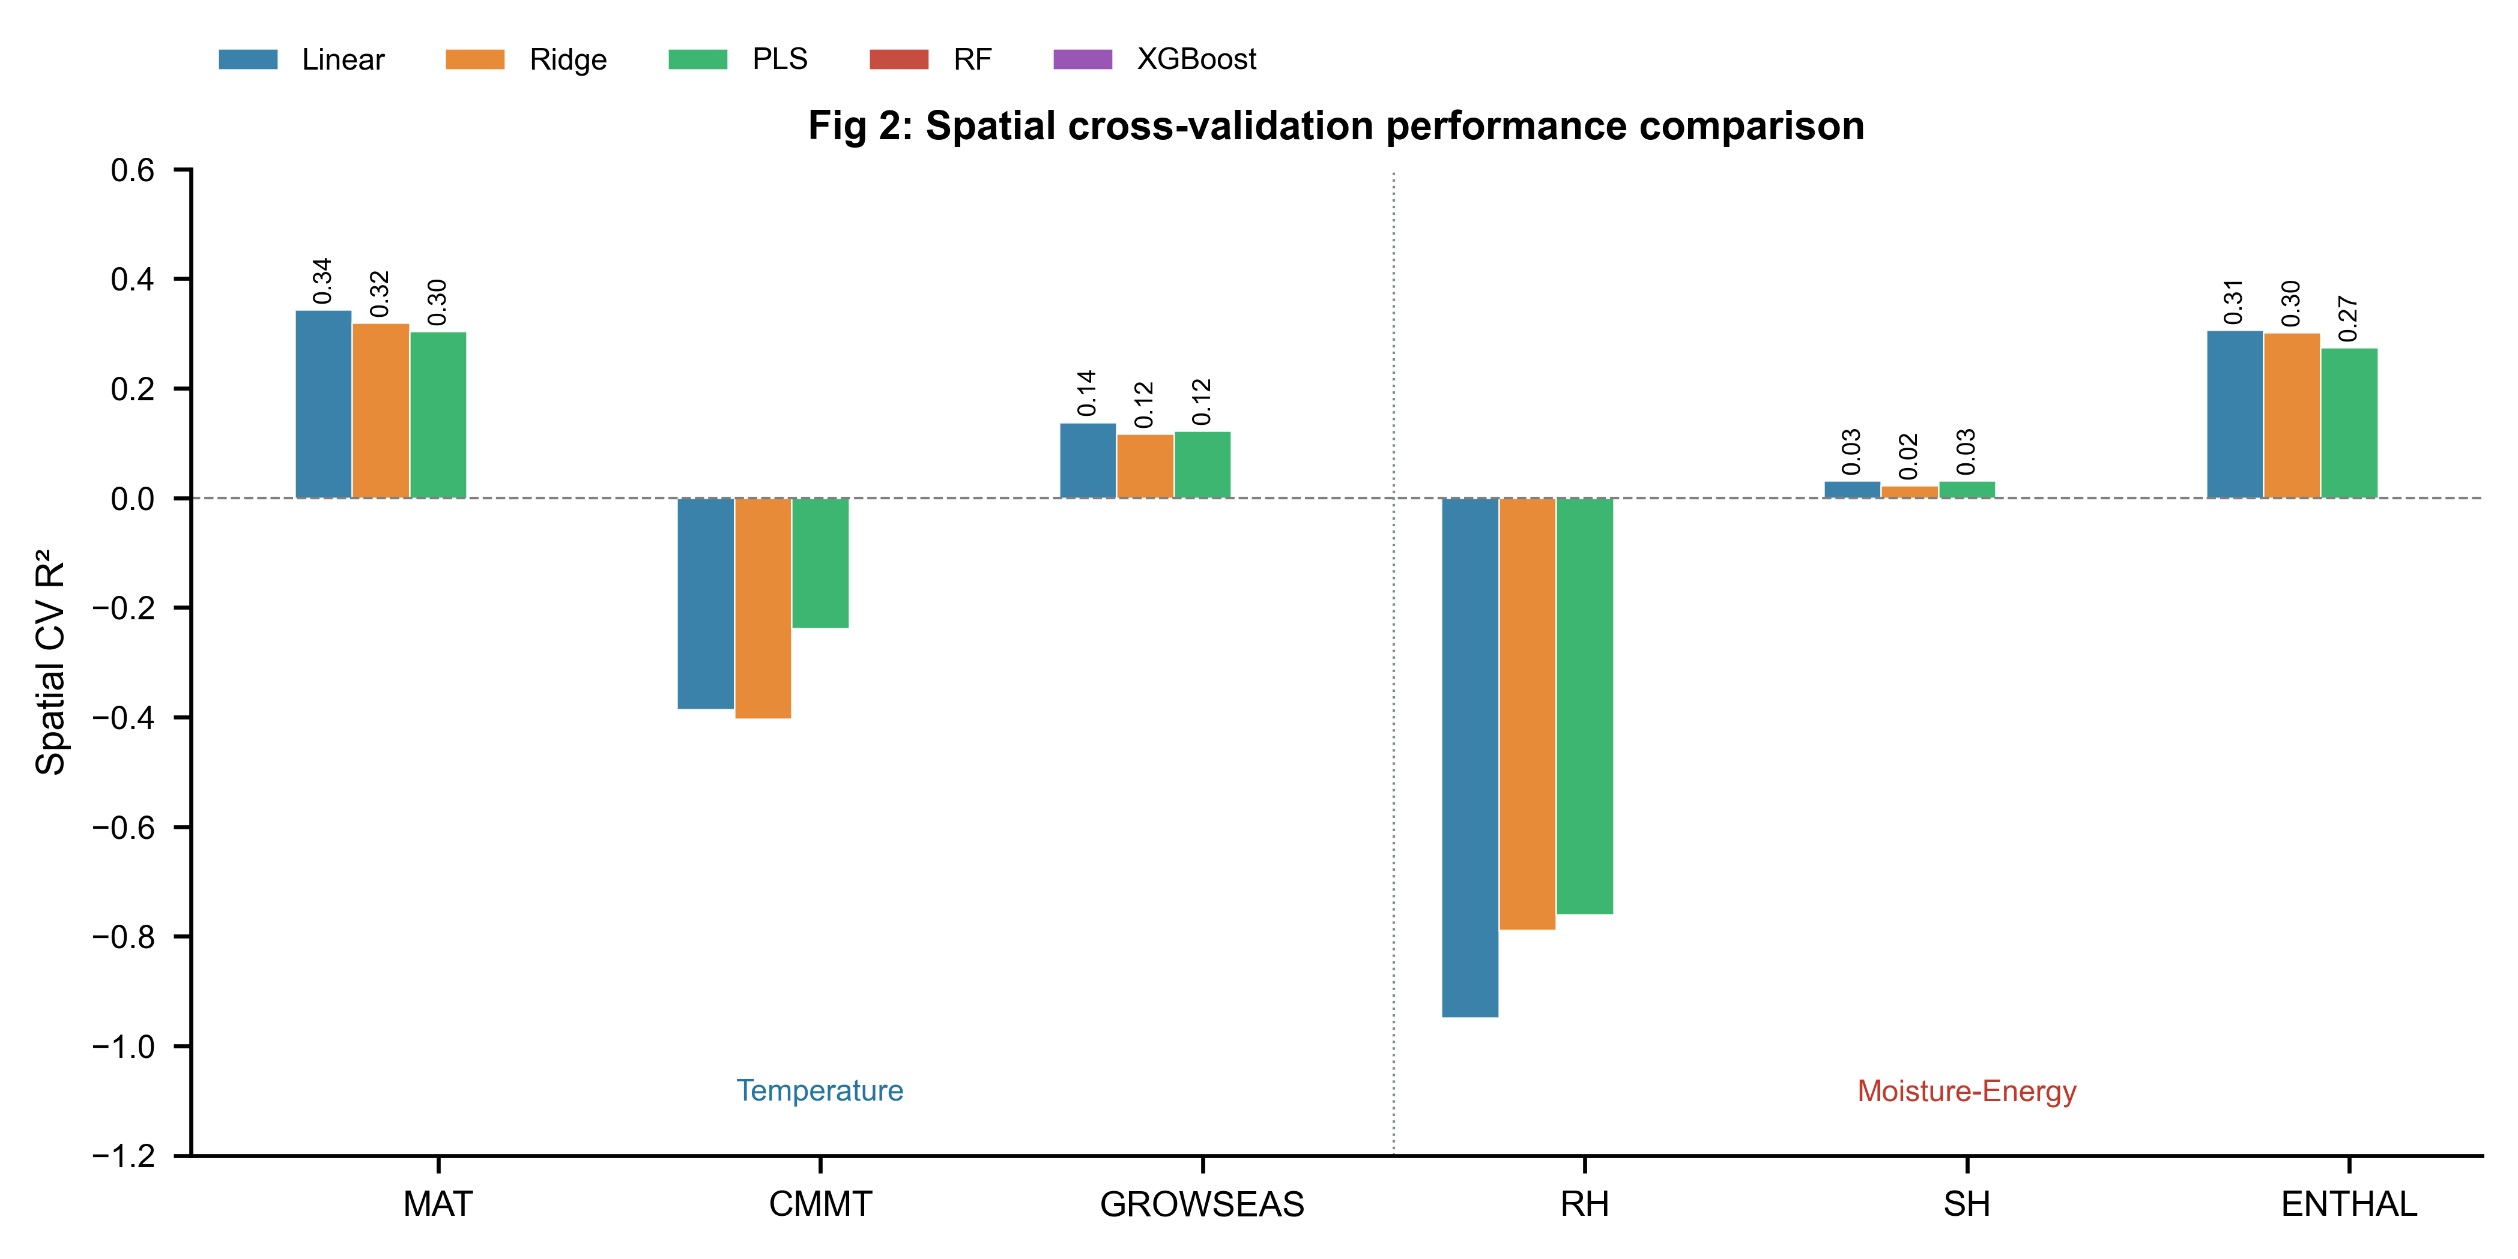
图2: 五种统计和机器学习模型对六个气候变量的空间交叉验证性能比较。柱状图展示基于空间块GroupKFold（10折）的均值R²。WMMT因所有模型性能均为负值而未列入。垂直虚线将温度（左）与水分–能量（右）目标分隔。

对水分–能量目标，仅使用性状的消融模型（31个性状 → SH、RH、ENTHAL）在空间CV下始终优于两阶段架构（图5a；表4）。对SH，仅使用性状的随机森林达到R² = 0.235，而两阶段RF为0.136（Δ = −0.099）；对ENTHAL，仅使用性状的RF R² = 0.391对比两阶段0.299（Δ = −0.092）。这种退化在所有四种集成学习器中一致出现：在诚实空间划分下，添加袋外温度预测值作为特征引入了噪声，其影响超过了任何物理信息内容的增益。物理动机的从温度到水分–能量预测的级联机制未能经受住空间交叉验证的检验。

3.3 逐洲留出法验证
LOCO结果（图3；表2）证实了基于叶相性状的气候预测在空间上的脆弱性。当模型在除一洲外的所有大陆上训练并在留出的大洲上测试时，性能随大洲和目标变量发生剧烈变化。对MAT，模型在亚洲（0.408）、美洲（0.448）、大洋洲（0.323）和非洲（0.231）上实现了正R²，但在欧洲上灾难性失败（R² = −1.035）——该洲仅有25个训练站点，且欧洲留出站点的气候空间在其他大陆上代表性不足。CMMT呈现出更为显著的模式：美洲R² = 0.496，而欧洲R² = −1.430。三个水分–能量变量（RH、SH、ENTHAL）在亚洲、美洲和大洋洲上显示中等LOCO性能，但在欧洲上全部R²为负，凸显了模型对训练集内洲内密集空间采样的依赖。

3.4 化石迁移评估
以CLAMP参考值为目标的化石迁移检验给出了复杂的结果，反映了化石数据集中强烈的亚洲偏向性（图3；表1）。对温度变量，化石R²从0.646（MAT，RMSE = 2.74°C，偏差 = −1.69°C）至0.820（CMMT，RMSE = 2.79°C，偏差 = −0.98°C）不等。GROWSEAS达到化石R² = 0.730（RMSE = 1.01个月），而WMMT的R² = −1.056（RMSE = 2.91°C），表明模型无法为这些化石植物群重建最热月均温。对水分–能量变量，ENTHAL达到化石R² = 0.681（RMSE = 9.68 kJ/kg），SH达到0.385（RMSE = 2.95 g/kg），而RH基本不可预测（R² = −0.080）。所有化石预测均呈现系统性低温偏差（MAT偏差 = −1.69°C；ENTHAL偏差 = −4.90 kJ/kg），很可能反映了中高纬度亚洲化石站点的主导性——其现代类比站点同样集中在训练分布中。
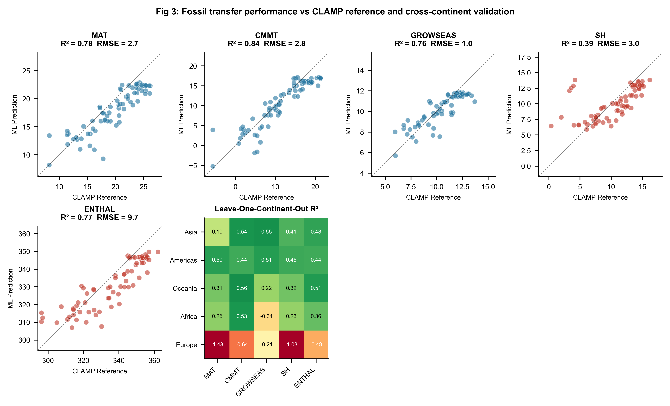
图3: 化石迁移评估与跨大陆验证。(a–e) 71个化石植物群五个气候变量的预测值 vs CLAMP参考值；虚线表示恒等线。标记颜色区分温度（蓝色）和水分–能量（红色）目标。(f) 五个气候变量在五大洲上的逐洲留出法（LOCO）R²热图。

至关重要的是，CMMT和GROWSEAS化石迁移的显著成功（R² > 0.7）必须在化石数据集构成的背景下加以解读：71个植物群中有65个来自亚洲——现代校准集密度最大（393个站点中占158个）的地区。CMMT在现代数据上的空间CV R²为−0.013，意味着模型无法跨未见空间块预测CMMT——然而化石迁移R²达到0.820。这一差异的产生是由于化石站点位于与现代校准数据相同的地理域内，因此迁移实际上等同于区域内插值而非跨区域泛化。

3.5 特征重要性
对所有七个目标的随机森林特征重要性分析（图4a）表明，齿型性状主导了温度预测的重要性排名，约占MAT方差解释量的40%，其次为叶面积类别（~35%）和叶尖形态（~12%）。叶基形态和叶形性状的贡献微乎其微（图4c）。MAT的前10个个别特征（图4b）以No Teeth（全缘叶）为首，该特征单独占MAT RF重要性的约15%，与叶缘分析传统一致。对水分–能量变量，叶面积性状占主导地位，中叶等级贡献最大份额，反映了叶面积与水分可利用性之间的物理联系。
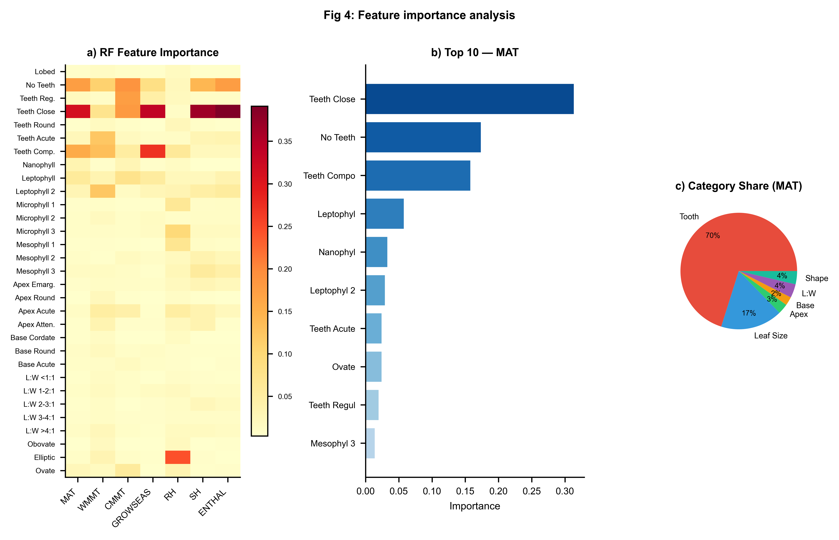
图4: 特征重要性分析。(a) 所有七个气候变量的随机森林特征重要性热图。(b) MAT的前10个特征（按重要性排名）。(c) 各性状类别对MAT重要性的贡献（饼图）。

3.6 两阶段架构消融实验
两阶段架构——先预测温度，再使用温度预测值辅助水分–能量估计——的动机来自气候变量的物理级联：大气含水量通过Clausius–Clapeyron关系依赖于温度，比湿和焓是水分和温度两者的函数。然而，在空间交叉验证下，添加袋外温度预测值相对于仅使用性状的模型始终降低了水分–能量预测性能（图5a）。我们将此归因于误差传播：第一阶段温度预测携带空间偏差，当含噪声的温度估计被输入第二阶段时，这些偏差被放大。仅使用性状的方法虽然在物理上缺乏动机，但避免了这种误差级联。图5b比较了空间CV R²与化石迁移R²，展示了诚实现代验证与表面上成功——但受地理限制——的亚洲主导目标站点化石迁移之间的差距。
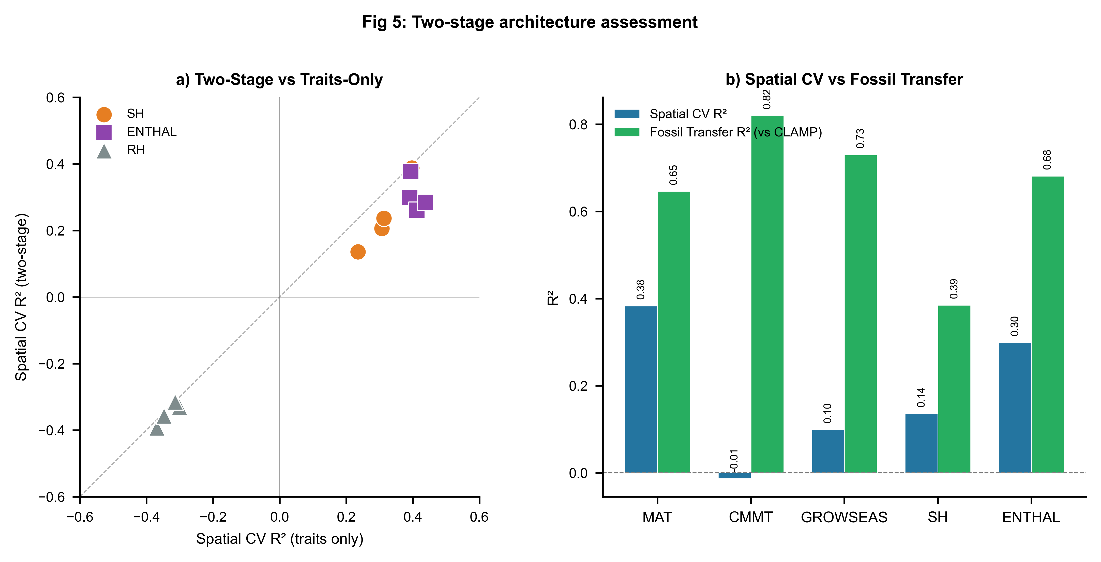
图5: 两阶段架构评估。(a) 散点图比较仅使用性状模型与两阶段模型对水分–能量变量（SH、ENTHAL、RH）的空间CV R²；恒等线以下的点表示两阶段架构导致性能退化。(b) 柱状图比较五个气候变量的空间CV R²与化石迁移R²（相对CLAMP）。

4 讨论

4.1 空间交叉验证作为强制性标准
我们的结果表明，空间交叉验证对叶相古气候模型而言不仅是一种方法论上的精细处理，更是科学上的必要之举。既往工作中基于随机折估计报告的R²（>0.8−0.9）与本研究所获得的空间CV结果（最佳MAT R² = 0.38）之间的巨大差距，揭示了地理数据泄漏如何严重地抬高对模型性能的认知。当来自同一区域的现代校准站点被随机分割至训练集和测试集时，模型学习的是在地理集群内部进行插值，而非跨集群外推——后者才是化石迁移真正需要的技能，因为所有目标站点都位于遥远的过去，并可能在空间上远离任何现代训练数据。这一发现与生态建模（Roberts et al., 2017; Ploton et al., 2020）和遥感（Meyer et al., 2019; Radočaj et al., 2025）领域不断增长的证据高度一致：随机交叉验证会给出对空间预测精度的乐观偏误估计。

4.2 非线性机器学习在性状气候推断中的局限性
本研究的一个核心发现是：在空间验证下，集成ML对基于叶相性状的气候预测仅提供微弱改进，甚至在某些情况下不及线性统计基线。对MAT而言，随机森林仅比最佳线性模型（岭回归）在R²上提高0.04；对GROWSEAS而言，最佳基线模型（线性回归，R² = 0.138）实际上优于最佳ML模型（RF，R² = 0.099）。这表明，性状–气候关系在空间CV可提取的信号范围内近似为线性关系。非线性模型可能捕捉的是区域内的残差结构，而这类结构无法泛化到地理边界之外——这是一种空间过拟合形式，在随机交叉验证下不可见。对于古气候应用（其目标明确为跨区域和跨时间迁移），集成方法的额外复杂性可能无法由微弱的精度增益所证明。

4.3 化石迁移性能的解读
CMMT的化石迁移（R² = 0.82）相对于其空间CV R²为负（−0.013）的表观成功，构成了一个需要谨慎解读的悖论。答案在于化石数据集的地理结构：92%的植物群来自亚洲——现代校准站点密度最高的地区。对这些目标的化石迁移在实质上是一次区域内插值练习，而非跨区域泛化的检验。LOCO结果进一步佐证了这一点：CMMT在美洲上取得R² = 0.50，在大洋洲上为0.31，但在欧洲上完全失败（R² = −1.43）。CMMT的化石高R²因此反映的是化石集合以亚洲为主导，而非任何全球性预测能力。
对MAT而言，化石R² = 0.65虽强于现代空间CV数据的预期（0.38），但系统性的低温偏差（−1.69°C）表明模型并不能可靠地还原绝对温度水平。生长季长度估计（化石R² = 0.73，偏差 = −0.27个月）是温度预测中最稳健的一项。在水分–能量变量中，ENTHAL（R² = 0.68）迁移效果较好，而SH（R² = 0.39）和RH（R² = −0.08）则不尽如人意。我们必须提醒，以CLAMP为目标的化石迁移R²并非完全独立的验证，因为CLAMP本身也使用相同的叶相信息来计算其参考值。

4.4 叶相性状可重建哪些气候变量？
我们的空间CV框架识别出了叶相性状气候可重建性的明确层级。MAT和ENTHAL显示出中等但一致的空间预测能力（R² ≈ 0.3−0.4），而SH、GROWSEAS和CMMT则徘徊在零附近。WMMT和RH在空间CV下从叶相性状中根本上不可预测（R² < −0.3）。这一层级与叶形态的物理基础一致：叶缘和叶面积主要响应于生长季温度和水份平衡，而最热月极端温度和相对湿度与所测量的形态性状之间的生理联系较弱。尽管CMMT化石迁移表现强劲（R² = 0.82），其空间CV R²为负构成了一个警示性案例——域内插值如何被误认为预测能力。我们建议未来的叶相古气候重建研究在研究报告中同时呈现空间CV指标和化石迁移结果，并依据本文识别的可重建性层级来指导气候变量的选择。

4.5 研究局限
几点局限值得提及。第一，现代校准数据集在地理上分布不均，欧洲（25个站点）和非洲（14个站点）严重代表性不足；LOCO在欧洲上的糟糕表现反映的是这种不均衡，而非欧洲叶相性状存在任何固有的不可预测性。第二，我们使用CLAMP计算参考值进行化石验证，该参考值并非独立于叶相数据，并可能带有其自身的偏误。对关键化石站点进行基于非叶相指标（如同位素、孢粉）的独立验证将增强化石迁移评估的说服力。第三，31个性状的CLAMP协议仅涵盖了叶形态变异的一个子集；额外的性状（如叶脉密度、气孔指数）可能改善空间泛化能力，尽管这些在本数据集中不可获得。第四，我们的空间块划分方案（5 × 4网格）仅为多种可能方案之一；对块分辨率的敏感性值得进一步研究。最后，时间维度——从现代植被校准的性状–气候关系是否适用于经历了数百万年演化的化石植物群——仍然是所有均变论古气候方法中不可消除的不确定性。

5 结论
本研究表明，空间交叉验证揭示了基于叶相性状的气候重建中存在常规随机折验证下不可见的根本性局限。在一个包含393个全球分布现代木本双子叶植物站点的数据集上，当尊重地理结构时，集成机器学习仅较线性统计基线提供微弱改进，而物理动机的两阶段预测架构在诚实空间划分下未能改善水分–能量估计。以CLAMP参考值为目标的化石迁移检验对亚洲主导目标站点取得了令人鼓舞的结果，尤其是CMMT（R² = 0.82）和ENTHAL（R² = 0.68），但这一性能反映的是区域内插值而非跨大陆泛化。我们建议将空间交叉验证作为所有基于ML的古气候重建研究的强制性报告标准，在每一次模型比较中纳入线性基线模型，并在解读化石气候估计时明确承认基于性状的气候模型的地理泛化能力有限。本研究开发的工具集——空间GroupKFold、LOCO验证以及基线纳入式模型基准测试——为古气候机器学习方法诚实评估提供了一个可复现的框架。

数据与代码可用性
本研究所使用的现代校准数据集和化石植物群数据可在随附的Excel工作簿中获取（Global378+Tibet15+Fossil73_更正.xlsx）。所有训练代码、空间交叉验证流程、图形生成脚本、已训练模型文件以及完整的稿件源文件存档于Zenodo [DOI待稿件接收后创建] 并在GitHub上公开发布于 [仓库URL待添加]。代码仓库包括：(1) training_pipeline_v2.py，可复现所有空间CV结果、基线比较、LOCO验证和化石迁移评估；(2) generate_figures_v2.py，生成全部五张发表级图表；(3) models_v2/ 目录，包含已训练的joblib模型文件；(4) output/ 目录，包含所有表格化结果（表1–5）。所有分析在Python 3.10中完成，使用scikit-learn 1.3、XGBoost 2.0及相关科学Python库。气候数据来自WorldClim 2（Fick and Hijmans, 2017; https://www.worldclim.org/）。

参考文献
Bailey, I. W. and Sinnott, E. W.: The climatic distribution of certain types of angiosperm leaves, Am. J. Bot., 3, 24–39, 1916.
Chen, W.-Y., Su, T., and Li, S.-F.: The leaf physiognomy of evergreen and deciduous species exhibits different responses to climate: Implications for palaeoclimate reconstruction in China, Palaeogeogr. Palaeoclimatol. Palaeoecol., 660, 112683, https://doi.org/10.1016/j.palaeo.2024.112683, 2025.
Fick, S. E. and Hijmans, R. J.: WorldClim 2: new 1-km spatial resolution climate surfaces for global land areas, Int. J. Climatol., 37, 4302–4315, https://doi.org/10.1002/joc.5086, 2017.
Lowe, A. J., Flynn, A. G., Butrim, M. J., Baumgartner, A., Royer, D. L., and Peppe, D. J.: Reconstructing terrestrial paleoclimate and paleoecology with fossil leaves using digital leaf physiognomy and leaf mass per area, J. Vis. Exp., 212, e66838, https://doi.org/10.3791/66838, 2024.
Meyer, H., Reudenbach, C., Wöllauer, S., and Nauss, T.: Importance of spatial predictor variable selection in machine learning applications—Moving from data reproduction to spatial prediction, Ecol. Model., 411, 108815, https://doi.org/10.1016/j.ecolmodel.2019.108815, 2019.
Peppe, D. J., Royer, D. L., Cariglino, B., et al.: Sensitivity of leaf size and shape to climate: global patterns and paleoclimatic applications, New Phytol., 190, 724–739, https://doi.org/10.1111/j.1469-8137.2010.03615.x, 2011.
Ploton, P., Mortier, F., Réjou-Méchain, M., et al.: Spatial validation reveals poor predictive performance of large-scale ecological mapping models, Nat. Commun., 11, 4540, https://doi.org/10.1038/s41467-020-18321-y, 2020.
Radočaj, D., Plaščak, I., and Jurišić, M.: A comparative assessment of regular and spatial cross-validation in subfield machine learning prediction of maize yield from Sentinel-2 phenology, Eng, 6, 270, https://doi.org/10.3390/eng6100270, 2025.
Roberts, D. R., Bahn, V., Ciuti, S., et al.: Cross-validation strategies for data with temporal, spatial, hierarchical, or phylogenetic structure, Ecography, 40, 913–929, https://doi.org/10.1111/ecog.02881, 2017.
Spicer, R. A., Valdes, P. J., Hughes, A., et al.: New insights into the thermal regime and hydrodynamics of the early Late Cretaceous Arctic, Geol. Mag., 157, 1729–1746, https://doi.org/10.1017/S0016756819000465, 2020.
Wilf, P.: When are leaves good thermometers? A new case for leaf margin analysis, Paleobiology, 23, 373–390, 1997.
Wolfe, J. A.: Tertiary climatic fluctuations and methods of analysis of Tertiary floras, Palaeogeogr. Palaeoclimatol. Palaeoecol., 9, 27–57, 1971.
Wolfe, J. A.: Temperature parameters of humid to mesic forests of eastern Asia and relation to forests of other regions of the Northern Hemisphere and Australasia, US Geol. Surv. Prof. Pap., 1106, 1–37, 1979.
Wolfe, J. A.: A method of obtaining climatic parameters from leaf assemblages, US Geol. Surv. Bull., 2040, 1–71, 1993.
Yang, J., Spicer, R. A., Spicer, T. E. V., et al.: Leaf form–climate relationships on the global stage: an ensemble of characters, Palaeogeogr. Palaeoclimatol. Palaeoecol., 435, 159–169, https://doi.org/10.1016/j.palaeo.2015.06.013, 2015.

表 格

表1: 空间交叉验证、基线比较与化石迁移模型性能总览
空间CV指标来自基于空间块的GroupKFold（10折）。最佳基线列为各变量表现最优的统计模型。两阶段ΔR²为从仅使用性状模型到两阶段架构的R²变化（仅水分–能量变量）。化石列为R²、RMSE和相对CLAMP参考值的平均偏差（N = 71个植物群）。
变量 | 类别 | 空间CV  R² (RF) | 空间CV  RMSE | 最佳  基线 | 基线  R² | 两阶段  ΔR² | 化石  R² | 化石  RMSE
MAT | 温度 | 0.383 | 3.82 | Linear | 0.343 | — | 0.646 | 2.74
WMMT | 温度 | −0.321 | 3.71 | ElasticNet | −0.284 | — | −1.056 | 2.91
CMMT | 温度 | −0.013 | 6.02 | PLS | −0.238 | — | 0.820 | 2.79
GROWSEAS | 温度 | 0.099 | 1.78 | Linear | 0.138 | — | 0.730 | 1.01
RH | 水分-能量 | −0.331 | 9.55 | ElasticNet | −0.720 | −0.030 | −0.080 | 18.94
SH | 水分-能量 | 0.136 | 1.99 | ElasticNet | 0.060 | −0.099 | 0.385 | 2.95
ENTHAL | 水分-能量 | 0.299 | 11.11 | Linear | 0.306 | −0.092 | 0.681 | 9.68

表2: 逐洲留出法（LOCO）验证结果（随机森林）
各变量–大洲组合的R²值。N为留出站点数量。
变量 | 大洲 | 站点数 | R²
MAT | 非洲 | 14 | 0.231
MAT | 美洲 | 143 | 0.448
MAT | 亚洲 | 158 | 0.408
MAT | 欧洲 | 25 | −1.035
MAT | 大洋洲 | 53 | 0.323
CMMT | 非洲 | 14 | 0.254
CMMT | 美洲 | 143 | 0.496
CMMT | 亚洲 | 158 | 0.099
CMMT | 欧洲 | 25 | −1.430
CMMT | 大洋洲 | 53 | 0.310
GROWSEAS | 非洲 | 14 | −0.338
GROWSEAS | 美洲 | 143 | 0.505
GROWSEAS | 亚洲 | 158 | 0.549
GROWSEAS | 欧洲 | 25 | −0.213
GROWSEAS | 大洋洲 | 53 | 0.219
RH | 非洲 | 14 | 0.131
RH | 美洲 | 143 | −1.269
RH | 亚洲 | 158 | −0.313
RH | 欧洲 | 25 | −11.995
RH | 大洋洲 | 53 | −0.425
SH | 非洲 | 14 | 0.358
SH | 美洲 | 143 | 0.443
SH | 亚洲 | 158 | 0.479
SH | 欧洲 | 25 | −0.493
SH | 大洋洲 | 53 | 0.508
ENTHAL | 非洲 | 14 | 0.530
ENTHAL | 美洲 | 143 | 0.442
ENTHAL | 亚洲 | 158 | 0.536
ENTHAL | 欧洲 | 25 | −0.641
ENTHAL | 大洋洲 | 53 | 0.556
WMMT | 非洲 | 14 | −0.161
WMMT | 美洲 | 143 | −0.105
WMMT | 亚洲 | 158 | −0.344
WMMT | 欧洲 | 25 | −0.767
WMMT | 大洋洲 | 53 | 0.071

